9. Implementace rozhraní Ethernet, Auto-negotiation, PoE. (A4M38KRP)

Ethernet
- standart IEEE 802
- Klasický Ethernet –přenosová rychlost 10 Mbit/s
  - 10Base5, tzv. tlustý (thick) koaxiální kabel - obtížná instalace – neohebný kabel, drahé, dnes se již nepoužívá
  - 10Base-F - dvojice mnohavidových optických vláken, hvězdicová topologie, délka segmentu max. 2 km, možnost plně duplexní komunikace
  - 10Base2, tzv. tenký (thin) koaxiální kabel - dnes se již nepoužívá, může dožívat
  - 10Base-T, využívá kroucené páry kategorie 3 - pro každý směr komunikace separátní kroucený pár
- FastEthernet-přenosová rychlost 100 Mbit/s
  - 100Base-TX - využívá kroucené páry kategorie 5
  - 100Base-T2 - vystačí s kroucenou dvoulinkou kategorie 3
  - 100Base-T4 - vystačí s kroucenou dvoulinkou kategorie 3
  - 100Base-FX - dvojice optických vláken
- Gigabitový Ethernet -přenosová rychlost 1000 Mbit/s
  - 1000Base-T - využívá 4 kroucené páry kategorie 5, 5e nebo 6
  - 1000Base-SX, LX - mnohavidová resp. jednovidová optická vlákna

Linková vrstva
- v 802.2 existuje nespolehlivá i spolehlivá (volitelně) služba
- CSMA/CD
  - náhodný přístup s detekcí kolizí
  - aby byla kolize spolehlivě detekovatelná, musí mít rámec minimální délku (64B –tzn. 46B dat ), max. 1500B dat
  - kolizní okénko (doba nezbytná pro šíření signálu celým segmentem)
  - při detekci kolize signál JAM (48 bitů)

Propojování v Ethernetu
- Opakovač (repeater)
  - pracuje ve fyzické vrstvě
  - slouží ke zvýšení fyzického dosahu sítě
  - poskytuje obnovu signálu (časování, napěťové úrovně …)
  - typicky propojuje dva segmenty se shodnou komunikační rychlostí
  - „nerozumí“ (neinterpretuje) žádné informace
  - aby fungovala metoda CSMA/CD, musí šířit kolize
  - počet opakovačů je omezen vzhledem ke zvýšení maximálního zpoždění v rámci kolizní domény (obvykle na 2-4)
  - využívaly se především ve sběrnicových variantách (10Base5, 10Base2)
- Rozbočovač (hub)
  - v sítích se strukturovanou kabeláží je analogií opakovače rozbočovač, který se chová shodně, poskytuje však vyšší počet portů
  - výhodou těchto prvků byla velmi nízká cena, nevýhodou je rozšiřování kolizní domény a tím zvyšování pravděpodobnosti vzniku kolizí s rostoucím počtem uzlů v ní
  - existují pro 10 a 100 Mbit/s sítě
  - pro Gb Ethernet –Buffered Distributor
  - mohou propojovat segmenty s různou fyzickou technologií (metalika, optika), ale pouze se shodnou přenosovou rychlostí
- Most, přepínač (bridge, switch)
  - pracují v linkové vrstvě, nešíří kolize
  - umožňují lokalizaci prostřednictvím filtrování a cíleného předávání (forwarding) rámců dle jejich MAC adres
    - příslušné seznamy adres si vytvářejí dynamicky odposlechem komunikace –učení se
  - mosty sloužily především k filtraci provozu, měly nízký přepojovací výkon, přepínače jsou naopak zaměřeny na cílené předávání
  - mohou propojovat fyzické technologie s různou přenosovou rychlostí

Auto-Negotiation
Zdroj: http://automatizace.hw.cz/clanek/2006053001
- automatické nastavení společné komunikace právě připojených zařízení v ethernet síti
- zamezení porušení komunikace ostatních zařízení v Ethernet síti vlivem připojení nekompatibilního zařízení
- jednoduchá změna Ethernet standardu
- ochraňuje síť od poruch vzniklé míšením různých komunikačních protokolů, jako např. 10BaseT, 100BaseTX a 1000BaseT
- pro alespoň částečnou funkci stačí, aby technologii Auto-Negotiation používalo alespoň jedno ze dvou vzájemně propojených zařízení
- při propojování Gigabitového Ethernetu - automatická konfigurace Master-Slave
- v současném stavu umožňuje Auto-Negotiation algoritmus dohodnout komunikaci v rozsahu přenosových rychlostí 10 Mb/s, 100 Mb/s nebo 1000 Mb/s, standardů Base-T, Base-Tx nebo Base-T4 a konfiguraci přenosových kanálů jako half nebo full duplex. Obrazně lze funkci algoritmu přirovnat k přepínači, který podle podle reakce vzdáleného připojeného zařízení na druhém konci UTP kabelu na vyslané informace, přepne přepínač do jedné konkrétní pozice, která se pak bude využívat ke komunikaci. Po úspěšném navázání vzájemné komunikace obou zařízení na "dohodnutém" standardu se Auto-Negotiation sám vyzařuje z funkce.
- všechny funkce algoritmu jsou vždy implementovány ve fyzické vrstvě OSI modelu
- pozor – netestuje kabeláž
- XNP (extendednextpage), NP (nextpage)
  - slouží k také k přenosu konfiguračních a synchronizačních informací pro vyšší standardy (Gb, 10Gb)
  - volitelné

PoE
- Power over Ethernet
  - PD –powereddevice
  - PSE –powersourcingequipment
- pouze pro 10Base-T, 100Base-TX a 1000Base-T
- umožňuje:
  - detekovat schopnost poskytovat a využívat PoE
  - dynamicky dohadovat potřebný příkon
  - zachovat bezpečnost zařízení
- 2 základní varianty zdroje
  - integrován s DTE (např. v přepínači), typické
  - samostatný
- různé varianty pro 10/100Base-T a 1000Base-T
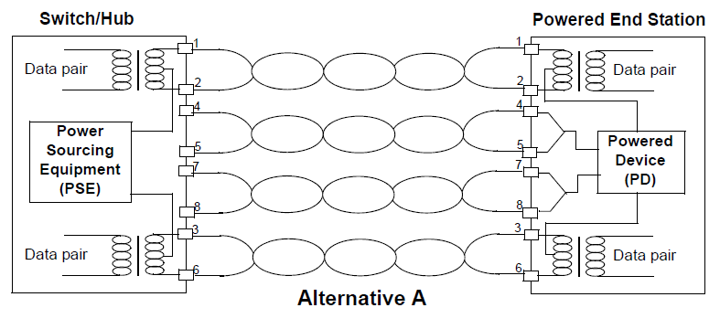
- PSE testuje přítomnost PD
  - napětí zdroje naprázdno až 30 V
  - napětí při testu <10V
  - měří se ve 2 bodech, určí se odpor linky
  - Pokud R < 26,5 kΩ a R > 19 kΩ, pak akceptováno
- fyzická vrstva – měření odběru na straně PSE
  - v jednom nebo 2 krocích
  - pokud je požadavek vyšší než možnosti, nezapne se
- linková vrstva
  - využívá se LLDP (Link Layer Discovery Protocol)
  - specifické TLP (type, length value) prvky
  - Informace o typu zařízení, max. příkonu apod.

